Частное учреждение образования

«Колледж бизнеса и права»

ОТЧЕТ

ПО Лабораторной работе №23

ОП Т.094001

Руководитель практики

от колледжа (Рогалевич А. В.)

Учащийся (Бакулин А. И.)

2024

**Задание 1.**

Для страницы:

<html>

<body>

    <div>Пользователи:</div>

    <ul>

        <li>Джон</li>

        <li>Пит</li>

    </ul>

</body>

</html>

Написать код, как получить…

* элемент <div>?
* <ul>?
* второй <li> (с именем Пит)?

**Код**

<!DOCTYPE html>

<html lang="en">

<head>

<meta charset="UTF-8">

<meta name="viewport" content="width=device-width, initial-scale=1.0">

<title>Accessing Elements</title>

</head>

<body>

    <div>Пользователи:</div>

    <ul>

        <li>Джон</li>

        <li>Пит</li>

    </ul>

    <script>

        // Получение элемента <div>

        var divElement = document.querySelector('div');

        console.log(divElement);

        // Получение элемента <ul>

        var ulElement = document.querySelector('ul');

        console.log(ulElement);

        // Получение второго элемента <li> с именем "Пит"

        var secondLiWithNamePit = document.querySelector('li:nth-of-type(2)');

        console.log(secondLiWithNamePit);

    </script>

</body>

</html>

**Реализация**

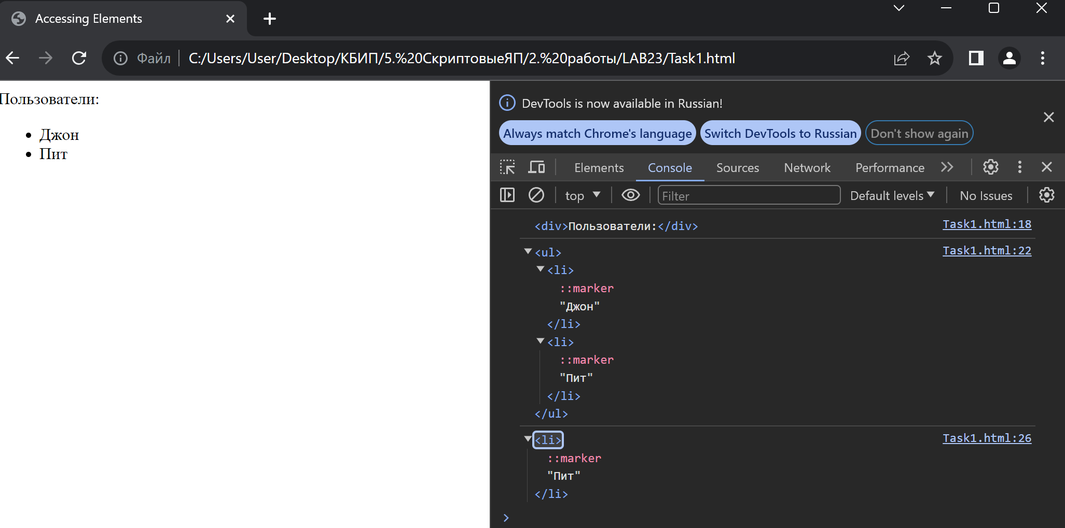

**Задание 2.**

Если elem – произвольный узел DOM-элемента…

Правда, что elem.lastChild.nextSibling всегда равен null?

Правда, что elem.children[0].previousSibling всегда равен null ?

**Привести примеры**.

**Код**

<!DOCTYPE html>

<html lang="en">

<head>

    <meta charset="UTF-8">

    <meta name="viewport" content="width=device-width, initial-scale=1.0">

    <title>DOM Elements</title>

    <style>

        /* Просто для стилизации */

        body {

            font-family: Arial, sans-serif;

        }

        #parent {

            border: 1px solid black;

            padding: 10px;

            margin-bottom: 10px;

        }

        p {

            margin: 0;

            padding: 5px;

            background-color: lightgray;

        }

    </style>

</head>

<body>

    <div id="parent">

        <p>First Child</p>

        <p>Second Child</p>

    </div>

    <script>

        window.onload = function () {

            var parentElement = document.getElementById('parent');

            // Проверяем elem.lastChild.nextSibling

            console.log("elem.lastChild.nextSibling:", parentElement.lastChild.nextSibling);

            // Проверяем elem.children[0].previousSibling

            console.log("elem.children[0].previousSibling:", parentElement.children[0].previousSibling);

        };

    </script>

</body>

</html>

**Реализация  
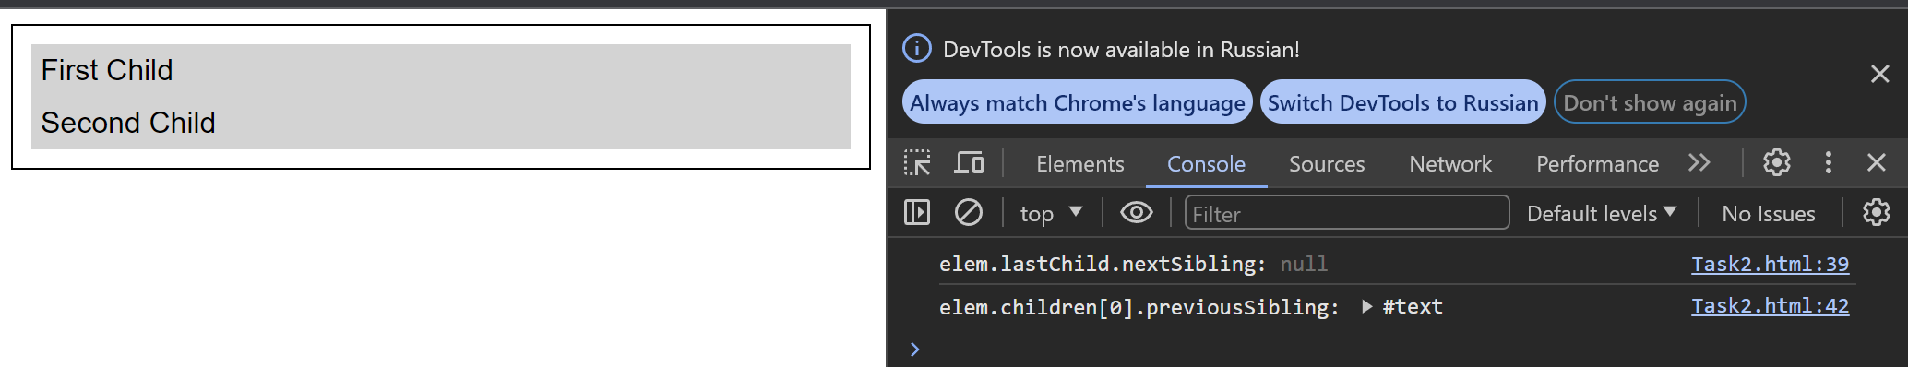**

**Задание 3.**

Выделить ячейки по диагонали

Написать код, который выделит красным цветом все ячейки в таблице по диагонали.

Нужно получить из таблицы **<table>** все диагональные **<td>** и выделить их, используя код:

// в переменной td находится DOM-элемент для тега <td>

    td.style.backgroundColor = 'red';

Должно получиться так:

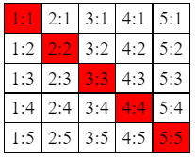

**Код**

<!DOCTYPE html>

<html lang="en">

<head>

    <meta charset="UTF-8">

    <meta name="viewport" content="width=device-width, initial-scale=1.0">

    <title>Highlight Diagonal Cells</title>

</head>

<body>

    <table id="myTable">

        <tr>

            <td>1</td>

            <td>2</td>

            <td>3</td>

        </tr>

        <tr>

            <td>4</td>

            <td>5</td>

            <td>6</td>

        </tr>

        <tr>

            <td>7</td>

            <td>8</td>

            <td>9</td>

        </tr>

    </table>

    <script>window.onload = function () {

            var table = document.getElementById('myTable');

            var rows = table.rows;

            for (var i = 0; i < rows.length; i++) {

                var cells = rows[i].cells;

                for (var j = 0; j < cells.length; j++) {

                    if (i === j) { // Проверяем, находится ли ячейка на диагонали

                        cells[j].style.backgroundColor = 'red'; // Выделяем красным цветом

                    }

                }

            }

        };

    </script>

</body>

</html>

**Реализация**

